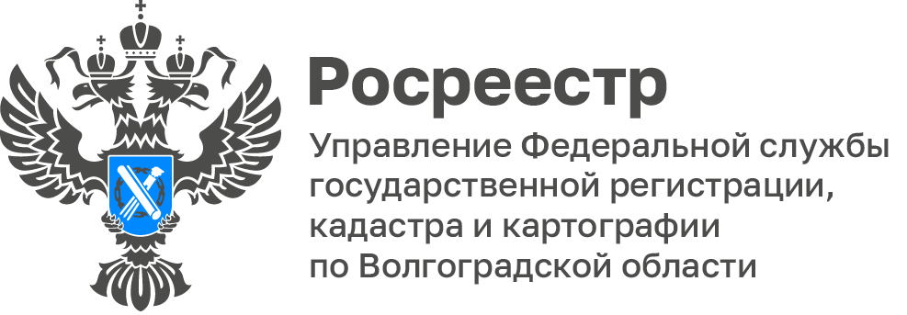

Рабочая встреча Управления Росреестра по Волгоградской области с региональными кадастровыми инженерами

В Управлении Росреестра по Волгоградской области состоялась рабочая встреча со специалистами Филиала ППК «Роскадастр» по Волгоградской области, представителями саморегулируемых организаций кадастровых инженеров и кадастровыми инженерами, осуществляющими свою деятельность на территории региона.

Участники мероприятия в режиме «открытого диалога» обсудили наиболее актуальные вопросы практической деятельности, возникающие при осуществлении учетно-регистрационных действий всех видов объектов недвижимости, а также вопросы, возникающие при подготовке кадастровыми инженерами межевых планов, технических планов и актов обследования.

Отдельное внимание уделено вопросам исправления реестровых и технических ошибок, содержащихся в Едином государственном реестре недвижимости.

Заместитель руководителя Татьяна Кривова отмечает, что совместная работа Управления с кадастровыми инженерами позволяет существенно повысить качество кадастровых работ, что положительным образом отражается на доступности услуг Росреестра, а также способствует сокращению сроков оказания государственных услуг в учетно-регистрационной сфере.

С уважением,
Балановский Ян Олегович,
Пресс-секретарь Управления Росреестра по Волгоградской области
Mob: +7(987) 378-56-60
E-mail: balanovsky.y@r34.rosreestr.ru

